TÜRKÇE ÖĞRENDİKLERİMİ UYGULUYORUM
Aşağıdaki cümlelerin sonuna uygun noktalama işaretlerini koyunuz.

- Evde temizlik var
- Bankada sıraya girdim
- Eyvah, parayı düşürmüşüm
- Ah, elim acıdı
- Duvarı kim karaladı
- Deniz sizde mi
- Salı günü sinemaya gidiyoruz
- Sen de geliyor musun
- Oh, dünya varmış
- Kalemlerimi evde unuttum

Aşağıdaki cümlelerde geçen çoğul sözcüklerin altını çiziniz.

- Resimleri yarışmaya gönderim.
- Kardeşim yerlere çöp atıyor.
- Kızın kulakları kızardı.
- Yeni şarkılar öğrendim.
- Kuzular kırlarda zıplıyor.
- Leylekler yuvalarını bacalara yapar.
- Halam bize hediyeler getirdi.
- Güneş bizlere ısı ve ışık verir.
- Günler çok çabuk geçiyor.
- Ağaçların yaprakları döküldü.

Aşağıdaki sözcükleri cümle içinde kullanınız.
Okul=…………………………………………………………………………………………
Trafik=…………………………………………………………………………………………
Masal=…………………………………………………………………………………………
Aşağıdaki sözcüklerin zıt anlamlılarını yazınız.
Kısa | ………………….. | ilk | …………………..
Gündüz | …………………. | yanıt | ………………….
Dost | ………………….. | yaşlı | …………………..
Kuru | …………………. | uzak | ………………….
sıcak | ………………….. | taze | …………………..
savaş | …………………. | zayıf | ………………….

Aşağıdaki boşlukları doldurunuz.
- Soru cümlelerinin sonuna……………………………….işareti konur.
- Özel isimlerin baş harfi……………………………………….yazılır.
- Çiçek sözcüğünün çoğulu………………………………….dir.
- Cümlelerin ilk harfi…………………………………..yazılır.
Aşağıdaki sözcüklerden doğru yazılanların başındaki yuvarlağı boyayınız.

- Okanı
- okanı
- Okan’ı

- Hasana
- Hasan’a
- hasan’a

- ankara'yı
- ankarayı
- Ankara’yı

- Aliyi
- Ali’yi
- ali’yi

- türkiyede
- Türkiyede
- Türkiye’de

- Atatürk’ü
- atatürkü
- Atatürkü

- kuzuyu
- Kuzu’yu
- Kuzuy’u

- Annem’i
- annemi
- anne’mi

- mehmet’i
- Mehmet’i
- Mehmeti

- Kuş’u
- kuşu
- ku’şu

- tavşanı
- Tavşa’nı
- Tavşan’ı

- ayşeyi
- ayşe’yi
- Ayşe’yi

- Yumur’tayı
- Yumurta’yı
- Yumurtayı

- Özlem’i
- özlem’i
- özle’mi

- çiçek’ler
- çiçekler
- Çiçek’ler

- Defteri
- Defter’i
- defter’i

- fırından
- Fırın’dan
- fırın’dan

- bursada
- Bursada
- Bursa’da

- sevgiyi
- sevgi’yi
- Sevgi’yi

- kediyi
- kedi’yi
- Kedi’yi

- telefon’u
- telefonu
- Telefon’u

- umutu
- Umut’u
- umut’u
- mavişi
- maviş’i
- Maviş’i
- Edirneli
- Edirne’li
- edirneli

GEOMETRİK CİSİMLER

GEOMETRİK CİSİMLER
Aşağıdaki nesnelerin hangi geometrik cisme benzediğini bularak belirtilen yere numarasını yazınız.
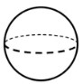
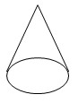

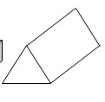

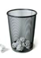
1
2
3
4
5
6
7
8
9
10

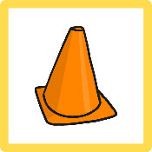
17
18
19
20
13
14
15
16
11
12


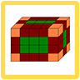

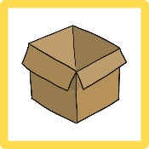
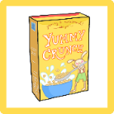
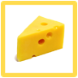
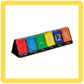
27
28
29
30
23
24
25
26
21
22


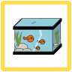
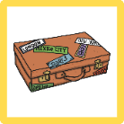
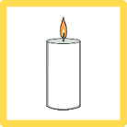

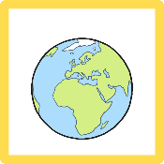
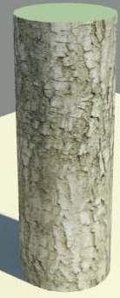
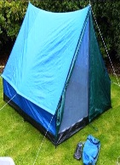
37
38
39
40
33
34
35
36
31
32

